ЗАЯВКА
на республиканский заочный конкурс
«Юный журналист»
№ | Фамилия, имя, отчество | Название работы | Класс, образовательное учреждение, улус | Телефоны участника, образовательного учреждения, руководителя, родителей, e-mail
 | Янкова Арина  Борисовна | Статья «Героическая профессия» | 10 класс МБОУ «Амгино-Олёкминская СОШ», Олёкминский улус | Тел.ОУ: 8(411)38-33-431;  Тел.рук-ля:  8-984-114-60-40 (Одинцова А.Л.);  e-mail: lipangin@mail.ru

Героическая профессия
Кто такой герой? Для меня герой – это человек, который совершает благородные поступки, рискуя своей жизнью. С риском связано много профессий, например профессия полицейского. Служители закона – это герои, которые каждый день спасают мир от преступности. Человек, о котором я хочу рассказать - полицейский, но не просто полицейский,а полицейский-кинолог. Это очень интересная, но в то же время опасная профессия.Итак, мой рассказ посвящен майору полиции Чайковской Валентине Васильевне.
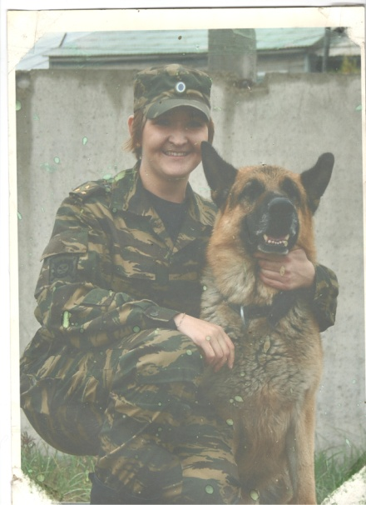
Валентина родилась 25 января 1985годав с. Олёкминском Олёкминского района.
Валя с детства любила животных, у нее всегда было много питомцев, и, наверно, поэтому она выбрала эту профессию. Когда Валя была маленькой, она каждому своему питомцу давала имя, даже кроликам и курицам.
В 1992 году Валя пошла в первый класс, она очень любила общаться и играть со своими сверстниками, всегда помогала маме по дому. В 2002 году Валя успешно сдала экзамены и закончила Амгино-Олекминскую среднюю школу. После школы она поступила в ЯГСХА в Якутске, чтобы получить профессию ветеринара. После окончания факультета ветеринарной медицины в 2008 году она стала инспектором-кинологом Центра кинологической службы МВД по РС (Я). Валентина с большим энтузиазмом приступила к работе: работала практически без выходных, постоянно повышала квалификацию на различных курсах, выезжала на соревнования за пределы республики, занималась самообразованием. Её удивительная трудоспособность и самоотдача помогли ей быстро заработать уважение коллег.
В 2010 году вышла статья о том, как Валя со своим псом Феликсом нашли на месте преступления «схрон» с оружием и боеприпасами.«Это была наша первая «раскрывушка», как сказала Валя, тогда она была капитаном полиции, старшим инспектором-кинологом по поиску и обнаружению взрывчатых веществ, взрывных устройств, оружия и боеприпасов.
В 2015 году Валя стала начальником отделения со специальными собаками. У ее четвероногих подопечных много наград: они успешно участвуют в различных конкурсах и занимают призовые места. Все это - большая заслуга Валентины: она неустанно занимается дрессурой и старается постоянно совершенствовать их профессиональные навыки.Валентина влюблена в свою профессию, она практически живет на работе. Ее профессия совсем не женская, но у Вали, на мой взгляд, есть все качества, которые ей помогают в работе: целеустремленность, твердость характера, упорство и энергичность. У Валентины много грамот и благодарственных писем, также она награждена знаком «Лучший сотрудник криминальной милиции» .
Валя– большая любительница животных, ей нравятся не только собаки, она также любит и других животных: кошек, кроликов, коров, коней и. т. д. Маму Вали зовут Мамонтова Марина Васильевна, она работает в школе учителем математики. Валентина всегда старалась и старается не подводить и радовать свою маму.Валентина растит дочку Настю, которая сейчас учится во втором классе. Настя также как и мама, очень любит животных, а еще занимается пением и танцами в местном сельском доме культуры, одним словом, она такая же энергичная и активная, как Валя. Муж Валентины, Максим Чайковский, также работает в полиции, он боец ОМОНА.
Валя всегда очень любит порадовать свою семью разными вкусностями, она очень вкусно готовит и готовит с радостью. Каждый раз она старается удивить семью новым блюдом.
Работа Валентины постоянно связана с риском для жизни, но, несмотря на это, она очень любит свою профессию и отдается своей работе полностью. Я считаю ее настоящим героем, ведь это человек, любящий свое дело и умеющий делать свою работу превосходно, каждый день рискующий совей жизнью ради спокойствия других людей.

